**JAVA WEEK 5**

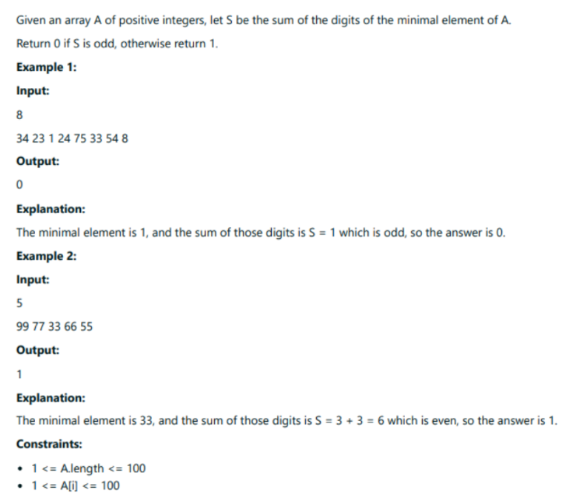

CODE:

import java.util.*;

class SumDigits{

public static void main(String args[])

{

Scanner obj= new Scanner(System.in);

int n=obj.nextInt();

int sum=0;

int[] arr=new int[n];

for(int i=0;i<n;i++){

arr[i]=obj.nextInt();

}

Arrays.sort(arr);

while (arr[0] > 0) {

sum +=arr[0] % 10;

arr[0] /= 10;

}

if (sum%2==0){

System.out.println("1");

}else{

System.out.println("0");

}

}

}

OUTPUT:

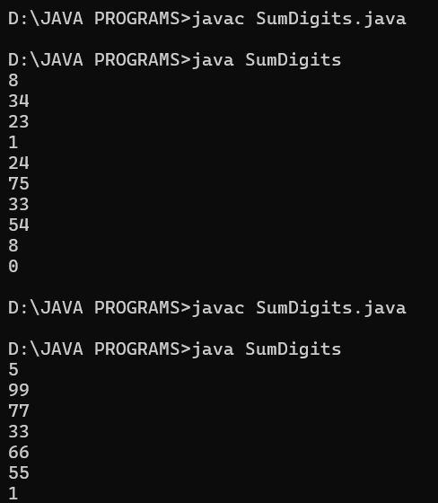

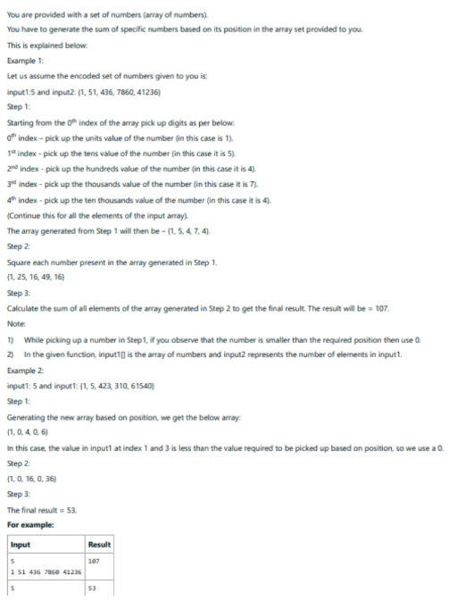

import java.util.*;  
  
class DigitSum {  
    public static void main(String args[]) {  
        Scanner sc = new Scanner(System.in);  
        int n = sc.nextInt();  
        int[] a = new int[n];  
        int sum=0;  
        for (int i = 0; i < n; i++) {  
            a[i] = sc.nextInt();  
        }  
        for (int i = 0; i < n; i++) {  
            int number = a[i];  
            int index = i;  
            int digit = 0;  
            for (int j = 0; j <= index; j++) {  
                digit = number % 10;  
                number = number / 10;  
            }  
             
            sum=sum+(digit*digit);  
        }  
        System.out.println(sum);  
    }  
}

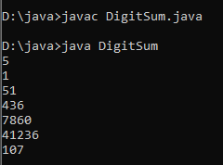

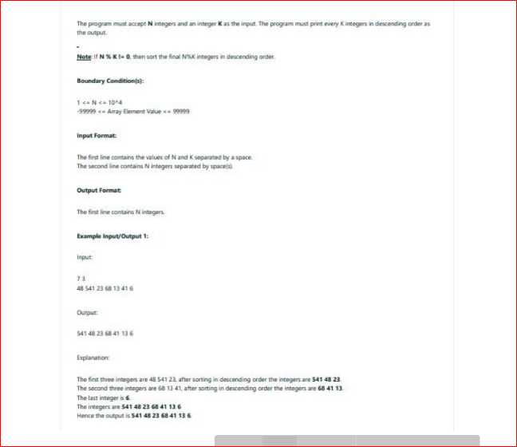

import java.util.* ;

class DividenSort {

public static void main (String args []){

Scanner sc = new Scanner(System.in);

int n = sc.nextInt();

int k = sc.nextInt();

int[] a = new int[n];

for (int i = 0 ; i<n ; i++ ){

a[i] = sc.nextInt();

}

for (int i = 0; i < n; i += k) {

int end = Math.min(i + k, n);

for (int j = i; j < end - 1; j++) {

for (int l = j + 1; l < end; l++) {

if (a[j] < a[l]) {

int temp = a[j];

a[j] = a[l];

a[l] = temp;

}

}

}

}

for (int i = 0; i < n; i++) {

System.out.print(a[i] + " ");

}

sc.close();

}

}

